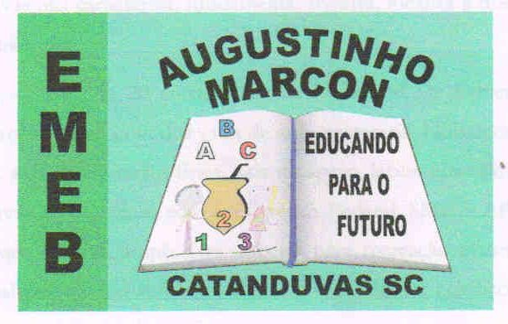 | Escola Municipal de Educação Básica Augustinho Marcon. Catanduvas, março de 2021.  Diretora: Tatiana Bittencourt Menegat.  Assessora Técnica Pedagógica: Maristela Apª. Borella Baraúna. Assessora Técnica Administrativa: Margarete Petter Dutra.  Professora: Jaqueline Demartini. Aluno:........................................................  Disciplina: Inglês
ATIVIDADE DE INGLÊS - 4º ANO – 29/03 A 02/04.

Catanduvas, March 29th 2021

Today is Monday
Greetings and commands – Cumprimentos e commandos

Complete os balões, corretamente, com as frases que estão acima. Pinte os desenhos.

